# 前面：

各位同学好，我是monkey，接下来跟我们一起来学习mybatis课程，这次的mybatis课程有四节课8个小时。内容比较多这儿我先给大家发一些预习资料。

这次课程安排：

一、Mybatis核心流程与源码分析

二、Mybatis核心概念、全局配置、缓存、执行器原理分析

三、Mybatis源码面向对象手写实现、Mybatis设计模式、逆向工程详解

四、Mybatis-Spring与MyBatis-Plus核心流程与源码分析

**传统 JDBC 的弊端：**

总结：

1、jdbc 底层没有用连接池、操作数据库需要频繁的创建和关联链接。消耗很大的资源

2、写原生的 jdbc 代码在 java 中，一旦我们要修改 sql 的话，java 需要整体编译，不利于系统维护

3、使用 PreparedStatement 预编译的话对变量进行设置 123 数字，这样的序号不利于维护

4、返回 result 结果集也需要硬编码。

**mybatis 核心概念**

**Configuration 、 SqlSessionFactory 、 Session 、 Executor 、 MappedStatement 、StatementHandler、ResultSetHandler**

|  |  |
| --- | --- |
| **名称** | **意义** |
|  |  |
| Configuration | 管理 mysql-config.xml 全局配置关系类 |
|  |  |
| SqlSessionFactory | Session 管理工厂接口 |
|  |  |
| Session | SqlSession 是一个面向用户（程序员）的接口。SqlSession 中提 |
|  | 供了很多操作数据库的方法 |
|  |  |
| Executor | 执行器是一个接口（基本执行器、缓存执行器） |
|  | 作用：SqlSession 内部通过执行器操作数据库 |
|  |  |
| MappedStatement | 底层封装对象 |
|  | 作用：对操作数据库存储封装，包括 sql 语句、输入输出参数 |
|  |  |
| StatementHandler | 具体操作数据库相关的 handler 接口 |
|  |  |
| ResultSetHandler | 具体操作数据库返回结果的 handler 接口 |
|  |  |

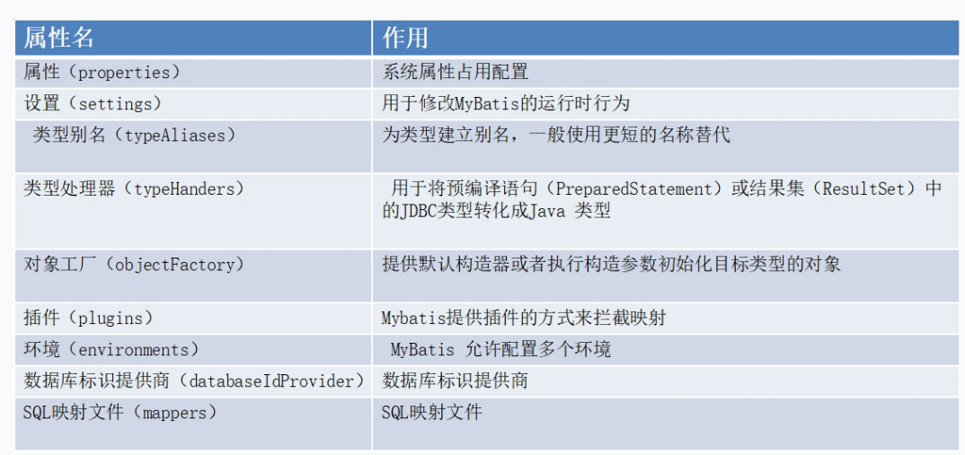

# 源码编译与下载

<https://github.com/mybatis/mybatis-3>

<https://github.com/mybatis/parent>（依赖）

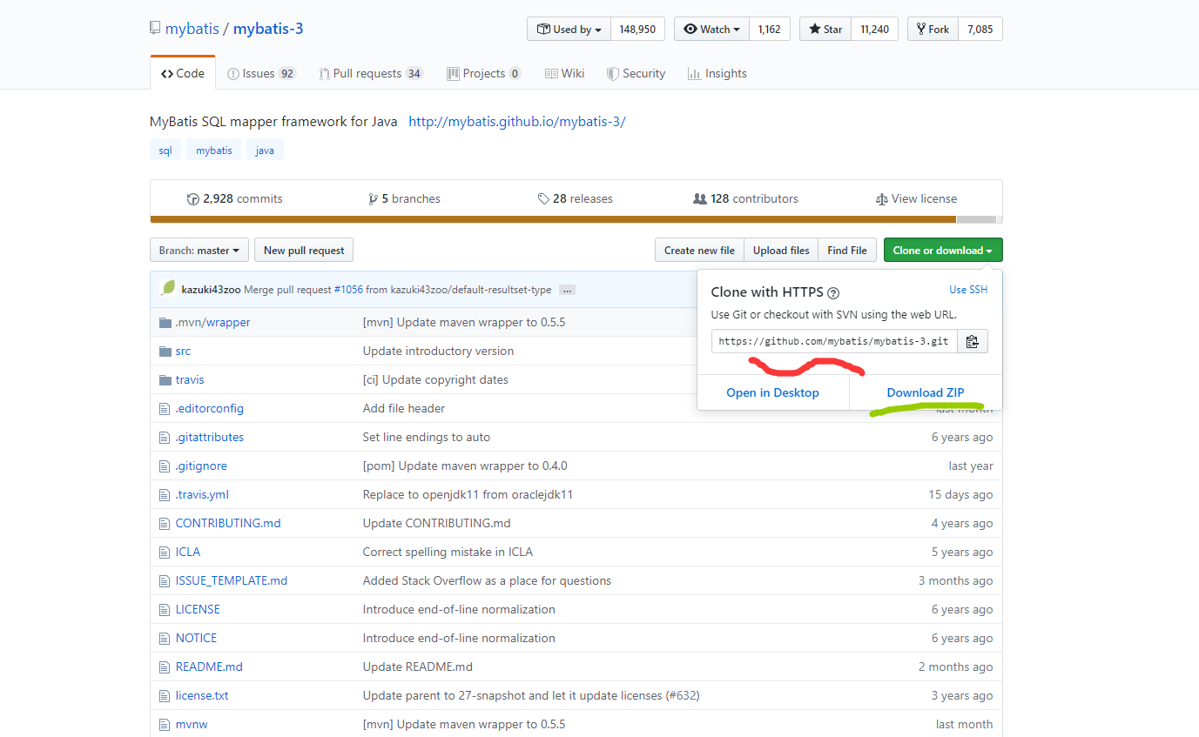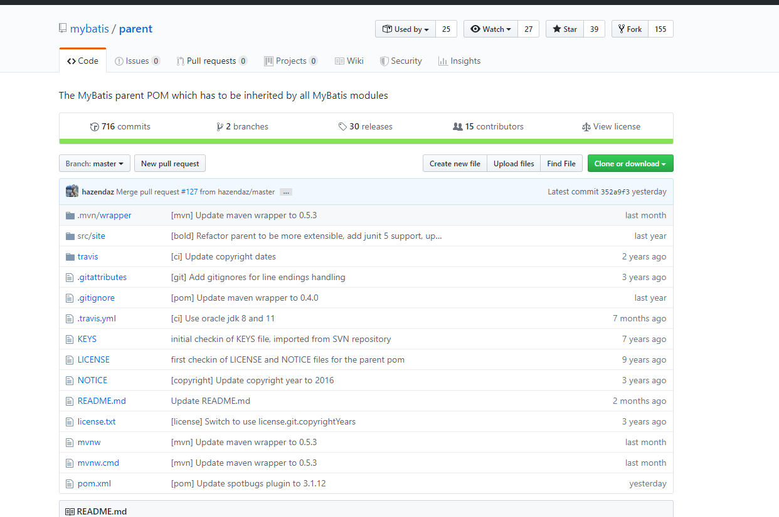

可以直接idea导入 也可以直接下载为zip包（推荐这种）。



Mybatis源码袭来parent工程。需要先编译parent工程在编译mybatis，具体如下

## 解决parent依赖问题：

在构建的过程中会出现找不到pom.xml中依赖的父模块mybatis-parent

我们需要将paren工程克隆到本地目录中：git clone https://github.com/mybatis/parent.git ，然后先进入parent工程下进行mvn clean install 将parent工程依赖的包下载下来、并保证parent工程编译通过，这步不会出现问题，在编译的输出信息中我们会看到parent工程的版本号，如图所示：

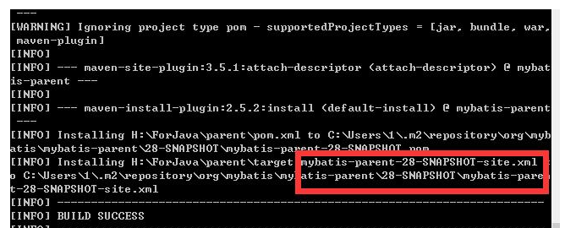

pom.xml文件parent依赖的version标签处，如下文。   
接下来修改mybatis工程的pom.xml文件中标识parent依赖的地方：

|  |
| --- |
| <parent>  <groupId>org.mybatis</groupId>  <artifactId>mybatis-parent</artifactId>  <version>28-SNAPSHOT</version>  <relativePath>../parent/pom.xml</relativePath>  </parent> |

告诉我们部分插件没有指定的相应的版本号，出于工程的稳定性考虑需要对使用的插件指定其版本号，并给出了合适的版本号，如图红色方框中的文字。我们只要在mybatisg工程的pom.xml文件中找到相对应的插件处添加<version>$NUM</version> 标签即可， $NUM代表具体的版本号。到这我们再执行mvn clean install 指令就可以将mybatis工程构建成功了。

